福州大学
ROBOCON2026-浮舟湿地战队

R1全向轮接、发球
排球机器人设计技术报告

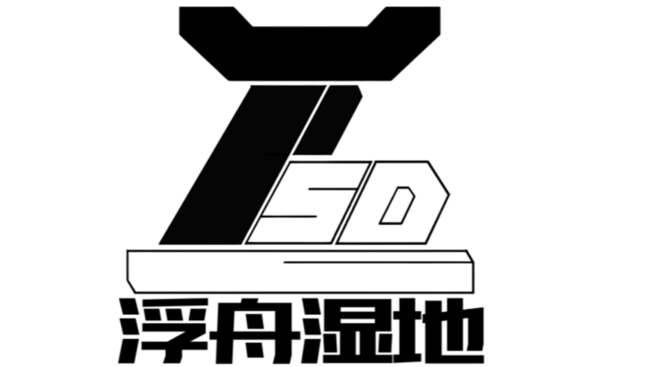

2026/8/18

2026/8/18
开源声明：本报告面向全体 ROBOCON 参赛队伍开源，旨在分享我队本赛季排球机器人（R1）的机械结构设计思路、迭代过程与踩坑记录，供后续队伍参考复现。文中涉及的失败案例与遗留问题均如实公开。
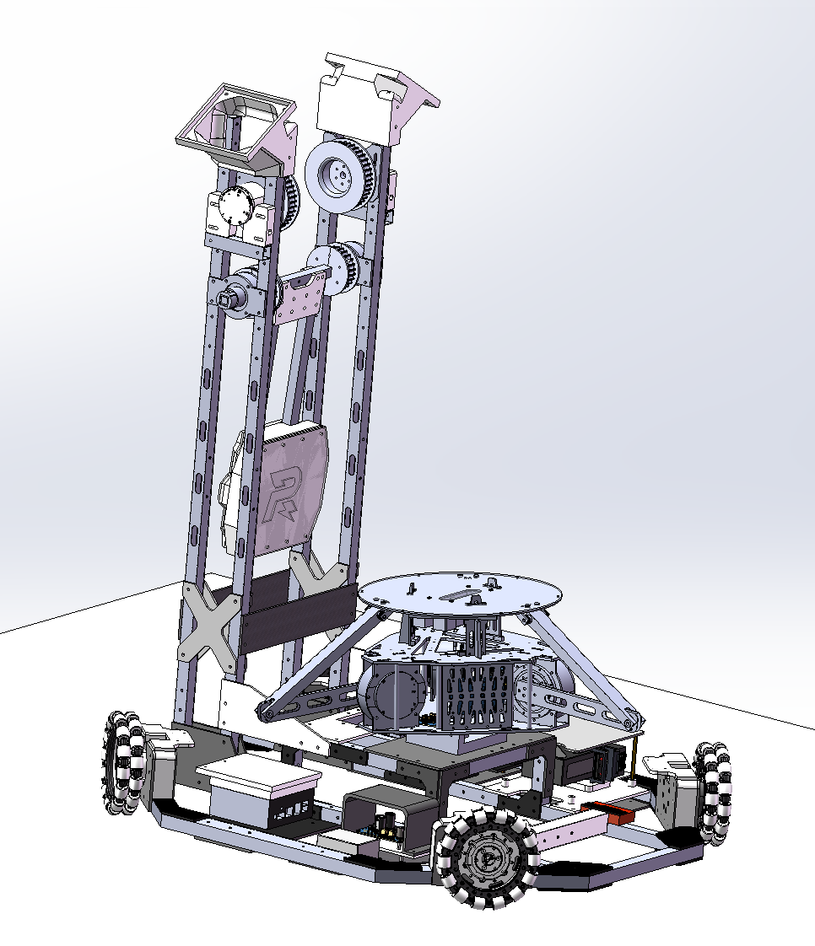

前言
本赛季赛题要求每队两台机器人配合完成发球、一传、二传与进攻。我队采用双机分工策略：
- R1（本报告对象）：主攻发球，负责将排球发过球网至对方半场，同时兼备接球/垫球能力（Delta 平台）；
- R2：无发球机构，专职接发球与回击，采用四臂 Delta 机械臂以保证接球稳定性（详见后续 R2 专项报告）。

R1 整机设计亮点：
- 双立柱高位发球构型：两台 DM-J4310P-2EC 一体化关节电机经同步带驱动高位转动轴，配合双臂并联击球结构，使转动轴以受扭为主、弯矩大幅降低，实现轻量化大功率发球；
- 电机夹持式 Delta 基座：Delta机械臂的三台DM-J8006-2EC 电机由上下两块大玻纤板直接夹紧固定（类榫卯结构），用铝柱辅助安装定位，省去独立电机座，基座空间可同时放置电路板和线束，结构集成度高；

R1 关键参数总表

项目 | 参数
功能定位 | 发球（主）+ 接球/垫球（辅）
底盘形式 | 四角全向轮 ×4（自制滚子全向轮）
底盘驱动 | 大疆 RoboMaster M3508 P19 减速电机 ×4 + 自制减速箱
发球驱动 | 达妙 DM-J4310P-2EC ×2，同步带传动
接球机构 | 三臂 Delta 并联机械臂
接球驱动 | 达妙 DM-J8006-2EC ×3
供电 | 24 V（电池标称电压 ≤36 V，满足规则）
定位方案 | 光流计定位
上位计算 | MINIPC I5-12450
整机重量 | 约25kg

第 1 章 研发背景与需求分析

1.1 赛题任务与规则约束
本赛季为双机配合的排球对抗：发球须先将球向上抛起再击出（10 s 内发出），每回合最多三次击球过网，同一机器人不得连续击球。与机械结构强相关的规则约束及本机设计响应如下：
规则约束 | 本机设计响应
每队两台机器人，双机总重 ≤70 kg | R1 主攻发球、R2 专职接球与回击，  重量配额分别控制在R1机器人25kg左右  R2机器人15kg左右
完全伸展后可纳入 Ø1200×1200 mm 圆柱 | 双立柱高度、Delta 臂展、  击球棒槌摆角满足极限姿态校核
球网中部高 1500–1600 mm | 发球击球点布置于双立柱高位，  利用立柱高度换取击球点高度，规避展开尺寸限制
击球接触面不得为柔软材料、不得抓持/粘接、不得持球 | 击球板采用玻纤板刚性平面，接触时间短，回弹干脆
电池标称电压 ≤36 V | 全机 24 V 供电

1.2 双机功能定位与分工
规则要求”发球——1传——2传——进攻”的动作链由两台机器人协作完成。我队的取舍逻辑为：
- 发球功能集中于 R1：发球动作对击球点高度和击球功率要求最高，独立的发球机构（立柱 + 转动轴 + 棒槌）体积与重量都不小，若两台都带发球机构，双机总重 70 kg 的配额难以覆盖；
- 接球功能双机共担、R2 为主：R1 的 Delta 平台采用三臂构型（兼顾弹起排球供自身击打与应急接球）；R2 取消发球机构后获得重量余量，采用四臂 Delta 提升接球与回击稳定性。

1.3 功能需求—实现机构总表
功能需求 | 实现机构 | 关键零部件
全场快速移动、灵活转向 | 四角全向轮底盘 | M3508 P19电机 ×4  自制减速箱  自制滚子全向轮
高位大力发球 | 双立柱 + 同步带传动 + 双棒槌击球 | DM-J4310P-2EC 电机×2  铝方管转动轴  玻纤板击球板
弹起排球（供击打）/ 接对方发球 | 三臂 Delta 并联机械臂 | DM-J8006-2EC 电机×3  铝方管  玻纤击球板  钣金件
接球姿态重复精度 | 无背隙关节轴系 + 排球限位结构 | 法兰轴承  平面推力轴承等
连续发球散热 | 电机强制风冷 | 散热风扇 ×2
定位方式 | 光流计 | 光流计安装支架

第 2 章 整机总体布局

2.1 总体构型

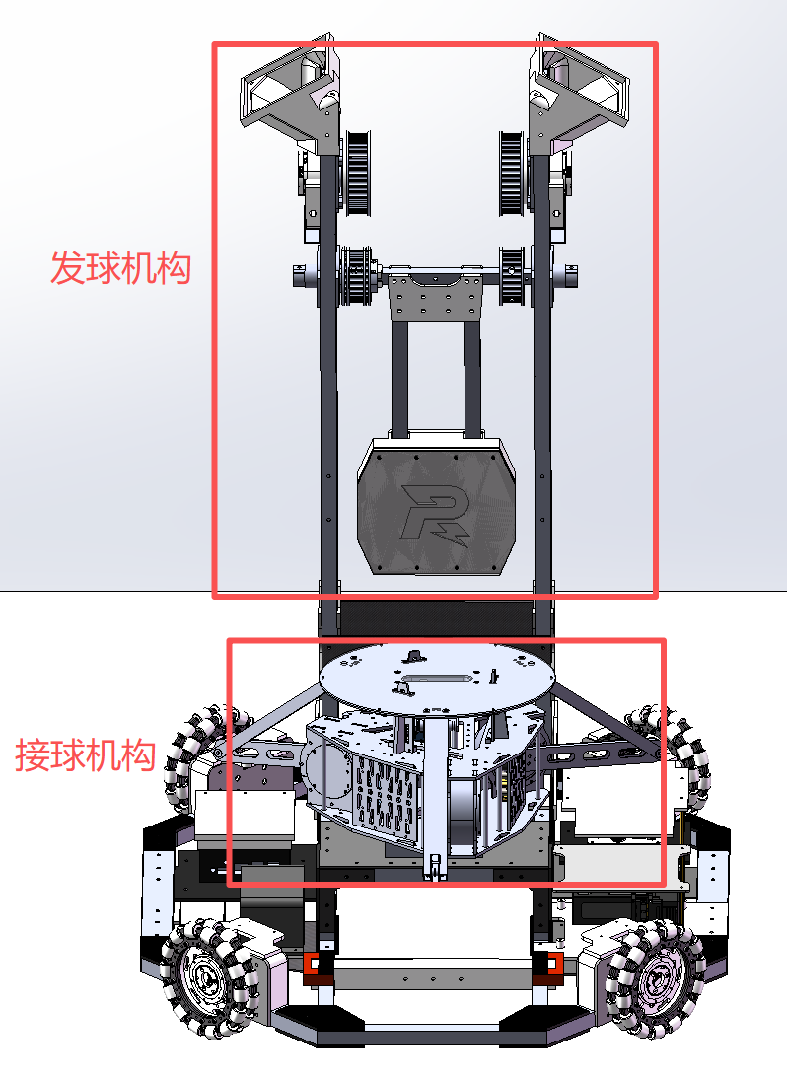
R1 采用”低位底盘 + 中部 Delta 平台 + 高位双立柱发球架“的三段式构型：
- 底层：铝方管 + 玻纤板底盘骨架，四角各一组全向轮轮组；两侧布置电池仓与电控盒（MINIPC、分电板、稳压模块、控制电路板等）；
- 中部：三臂 Delta 接球机构，三台电机被上下两块大玻纤板夹持成一体化基座，动平台（接球板）位于两臂展范围内；
- 高位：两根立柱构成门式发球架，柱间设 X 形加强撑；两台发球电机分置立柱内侧，经同步带驱动横贯两柱的转动轴，轴上经玻纤板连接双臂击球组件；柱顶设电机冷却风扇支架

2.2 布局设计要点
- 接球平面最大化：底盘骨架在满足 Ø1200 mm 尺寸约束的前提下，尽可能扩大中部可用面积，使 Delta 接球平台的有效接球面积做大，提高接到来球的概率；
- 架高预留传感器空间：接球机构整体用铝方管架高，底部空间原为 OPS 定位轮（全向编码器里程计轮）预留；后因 OPS 定位方案成熟度不足，改用视觉摄像头 + 光流计融合定位，架高空间转用于走线与电控布置；
- 重心控制：电池、电控等重物全部贴底盘布置，立柱采用铝方管 + 镂空加强板减重，降低高位质量占比。

2.3 尺寸合规性
整机完全伸展状态（Delta 臂最大外展 + 击球棒槌极限摆角）需纳入 Ø1200×1200 mm 圆柱，故通过在Solidworks中建出检测范围以验证尺寸是否合规

第 3 章 底盘系统设计

3.1 设计需求
需求 | 指标/说明
移动速度 | 覆盖标准羽毛球场全场快速到位
灵活性 | 原地转向、平移，适应排球落点的不确定性
载荷 | 能够承载发球机构，Delta机械臂 ，电控模块等零部件载荷
可靠性 | 高强度对抗下不松脱、不失效

3.2 轮系方案对比与选型
方案 | 优点 | 缺点 | 结论
全向轮 | 结构简单、辊子可自制、承载能力好、控制简单 | 越障能力一般 | 采用
麦克纳姆轮 | 全向移动、辊子连续 | 对地面平整度敏感、辊子易损、成本高 | 未采用
舵轮 | 驱动力大、效率高 | 机构复杂、重量大、响应链路长、成本高 | 未采用
选择全向轮的主要理由：场地为标准羽毛球地胶（摩擦系数约 0.6），平整度高，全向轮适合灵活快速移动和复杂路径。同时全向轮的缺点被场地条件掩盖，而其结构简单、辊子可自制维修的优点与赛场的快速抢修需求匹配。

3.3 驱动电机：大疆 M3508 P15.8
M3508 减速电机套装为高性能机器人平台设计，电机与减速器匹配、配定制 FOC 电调（C620），具备完善的智能保护，功率密度业界领先——在提供大功率的同时，体积和重量仅为同等级设备的约 20%。

参数 | 数值
单电机重量 | 365 g
额定电压 | 24 V
空载转速 | 482 rpm（减速器输出端）
持续最大扭矩 | 3 N·m
3 N·m 下最大转速 | 469 rpm
电机输出经自制减速箱二次减速增矩后驱动自制滚子全向轮。减速箱减速比为15.8，轮径为150mm，理论车速可达5.6m/s，实际测试约5m/s（非赛场场地地胶），很好地满足了排球对抗赛对底盘高速的需求。

3.4 底盘骨架与轮组固定
- 骨架：铝方管与玻纤板螺栓固接成刚性框架（非铰接——底盘框架不允许相对转动），在保证规则尺寸内的同时给中部接球机构留出最大放置面积；
- 轮组固定：利用 M3508 电机自带的螺纹孔，螺栓 + 螺纹胶防松，将轮组固定在由铝方管、玻纤板、3D 打印垫块构成的轮组固定支架上。螺纹胶防松是针对赛场高频振动工况，参赛全程未发生轮组松脱。

3.5 电池快拆架
为电池设计了易插拔电池架：在保证电池固定牢固、防护完善的前提下，充电时无需拆机即可整体抽出电池，显著提升充电与换电的便携性，也呼应规则对设置时间的限制。

第 4 章 发球机构设计

4.1 设计需求与动作分析
规则要求排球先向上抛起再击出、10 s 内发出。动作分解为：Delta机械臂置球/抛球→ 击球棒槌蓄力摆起 → 高速下摆击球 → 复位。对机构的核心要求：击球点高（能过 1500–1600 mm 球网）、击球功率足、连续发球稳定性好。

4.2 动力选型：达妙 DM-J4310P-2EC电机
参数 | 数值
额定电压 | 24 V
额定扭矩 | 3.5 N·m
峰值扭矩 | 12.5 N·m
额定转速 | 120 rpm
空载最大转速 | 200 rpm
单电机重量 | 约 325 g
选型理由（电机特性）：
- 双编码器：输出轴单圈绝对位置反馈，掉电不丢输出轴绝对位置——发球臂上电即可知道当前摆角，无需每次回零；
- 电机 + 驱动器一体化：结构紧凑、集成度高，省去驱动器安装空间与长线束；
- 支持上位机可视化调试、CAN 读写参数，调试效率高；
- CAN 总线反馈速度、位置、转矩、电机温度，为热问题诊断提供了数据通道
- 双温度保护：在未增加外部辅助散热时该功能保护电机的作用十分重要；

4.3 传动链设计
动力链为：
DM-J4310P-2EC电机 ×2 →（特定减速比）同步带传动 → 转动轴 → 玻纤板转接 → 双臂击球组件

- 同步带传动：电机输出经特定减速比的同步带传至转动轴。同步带兼具缓冲吸振作用，可吸收击球瞬间的冲击反力，保护电机输出轴与减速环节；
- 转动轴：由 3D 打印件包裹铝方管制成——铝方管提供抗扭/抗弯刚度，3D 打印外包层提供带轮、棒槌连接所需的复杂安装型面，是典型的”金属承力 + 打印件成形”低成本混合结构，3D打印的同步带轮结构强度满足需求，且便于迭代更换减速比；
- 轴系：转动轴与发球机构固定支架之间采用平面推力滚针轴承配合，承受径向载荷并允许轴自由转动，同时防止带轮整体受拉变形；
- 击球棒槌：转动轴通过玻纤板与击球棒槌连接固定，棒槌本体为两根铝方管并联，击球板为玻纤板平面（满足规则对击球面”凸面或平面、非柔软材料”的要求）。
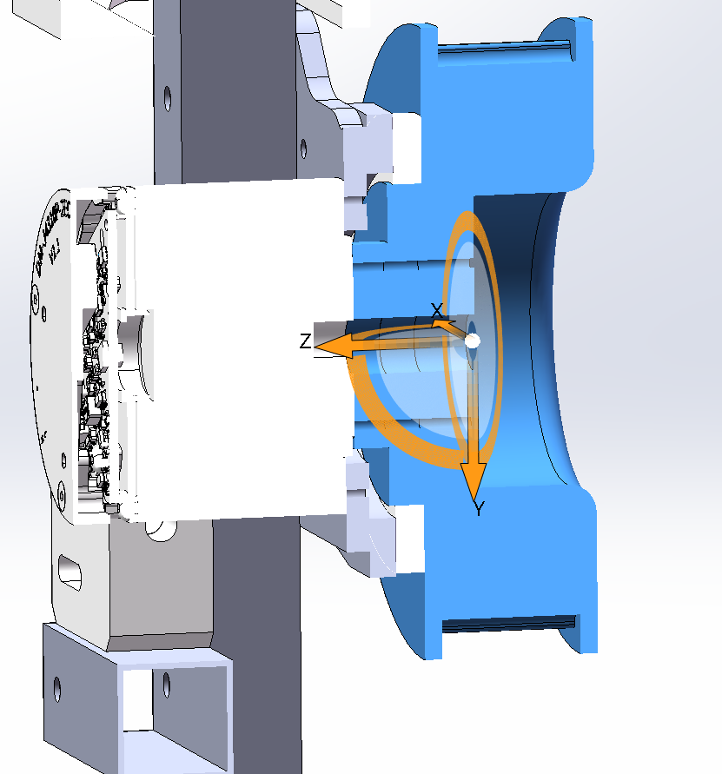
轴系4.3

4.4 双棒槌并联的力学原理
击球瞬间，球对棒槌的冲击力若由单根悬臂棒槌传递，将在转动轴上形成很大的弯矩，轴易发生弯曲变形（初版即暴露此问题，见 4.5）。本方案采用两根铝方管棒槌并联、间隔布置的结构：
- 冲击力经两根棒槌传递后，在转动轴上形成一对力偶（大小相等、方向相反、作用线平行的两力），转动轴以承受纯扭矩为主，弯曲应力大幅降低；
- 两棒槌间距即力偶臂，间距越大，每根棒槌分担的拉压力越小；
- 因此转动轴可采用”铝方管芯 + 3D 打印外包”的轻量化方案而仍满足强度要求。

4.5 迭代记录（V1 → 现版）
初版发球机构经多轮测试后被舍弃，暴露的三类问题及对策：
V1 问题 | 根因 | 现版对策
击球棒槌与球接触面积太小 | 棒槌头部尺寸/型面设计不当，击点球应力集中且方向不可控 | 改用玻纤板平面击球板，增大有效接触面积
棒槌配重不合理 | 质心位置未匹配摆动力学，击球速度与复位精度受影响 | 取消棒槌配重，改用均质一体的材料
传动轴强度不足、易弯曲 | 单悬臂受力使轴承受大弯矩 | 双棒槌力偶结构（见 4.4），轴以受扭为主

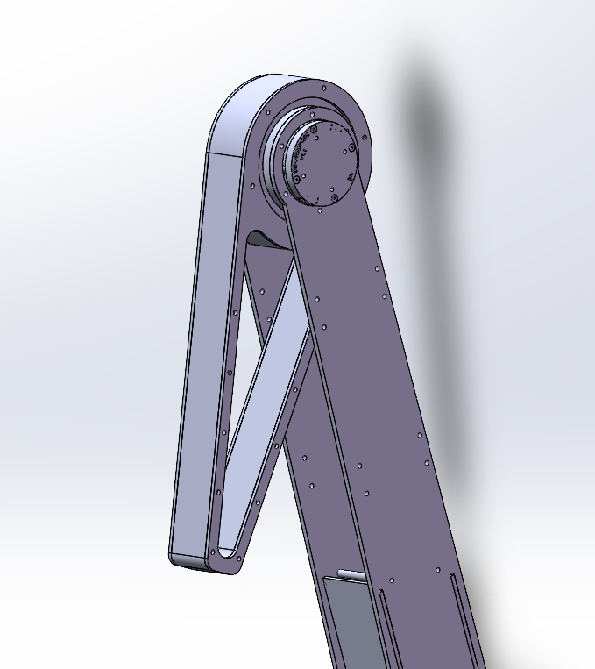 | 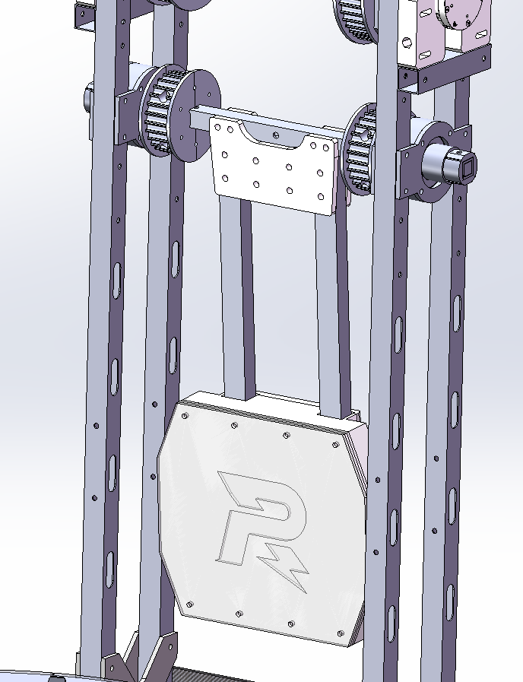
V1 | - 现版

4.6 热问题、散热改进与遗留缺陷
现象：发球机构多次连续运转后，驱动电机温度快速上升，触发电机温度保护（降额/停机），表现为后程发球力度衰减、落点漂移。
根因分析：发球为短时峰值工况，峰值扭矩（12.5 N·m）满足单次击球需求；但连续发球时绕组损耗累积，等效持续扭矩逼近甚至超过额定值（3.5 N·m），电机热容量不足，温升失控。本质上属于按峰值工况选型、未按连续等效工况校核热裕量的选型失误。
对策（现版）：在发球机构支架上、两台电机上方各增设一台散热风扇（共两台）强制风冷，缓解温升速率。（在使用风扇时需要维持风道的整体性，因此我们使用胶带将结构空隙封死，提高散热效率，防止漏风）
遗留缺陷（诚实声明）：增加风扇后，机器人虽能达到发球距离与落点要求，但发球质量与稳定性仍存在缺陷，长时间连续发球时仍会接近温度保护阈值。
改进方向：
- 电机选型阶段增加横向比对，按连续等效扭矩（RMS 扭矩）+ 热时间常数校核，预留热裕量，而非仅校核峰值扭矩；
- 选型前对候选电机做提前热测试（模拟连续发球节拍的温升曲线），用数据决策；
- 利用电机 CAN 反馈的温度、转矩数据建立发球次数—温升模型，在软件层做发球节拍限流保护。
- 改用击球方案，使用轻快击球构型（本方案优势在于发球轨迹稳定，改用轻快发球轨迹可能会飘）

第 5 章 接球机构设计（三臂 Delta）

5.1 设计需求
R1 接球机构承担双重功能：① 将排球弹起一定高度，供击球机构击打；② 必要时直接将对方发来的排球接回对方半场。核心指标是每次弹起排球的位置一致性（重复精度），这直接决定了后续击打动作的稳定性。

5.2 构型选择
采用三臂型 Delta 并联机械臂：三条运动链并联驱动同一动平台（接球板），刚度大、惯量低、响应快，适合排球的高速弹起工况。R2 为保证接球稳定性采用四臂 Delta（见第 8 章）。

5.3 驱动电机：达妙 DM-J8006-2EC ×3
参数 | 数值
额定电压 | 24 V
额定扭矩 | 8 N·m
峰值扭矩 | 20 N·m
额定转速 | 120 rpm
单电机重量 | 约 559 g
电机特性：① 双编码器，输出轴单圈绝对位置，掉电不丢位置（免回零）；② 电机与驱动器一体化，结构紧凑；③ CAN 总线反馈速度、位置、转矩、电机温度；④ 双温度保护；⑤ 位置模式支持梯形加减速，便于规划弹起动作的平滑轨迹。

5.4 基座结构：电机夹持式一体化设计
三台驱动电机的固定不使用独立电机座，而是：
- 借助电机自带的螺纹孔，先将玻纤板固定在电机上；
- 再用上下两块大玻纤板将三台电机整体夹紧，形成类似榫卯的夹持结构；
- 结构间采用铝柱定位，保证三电机的相对位置精度（Delta 构型对基座三驱动轴的位置精度敏感）；
- 上下玻纤板之间的剩余空间用作电控仓，放置电路板与线束，实现结构—电气一体化集成。
该设计省去三件电机座及其紧固件，减重的同时缩短了力传递路径。
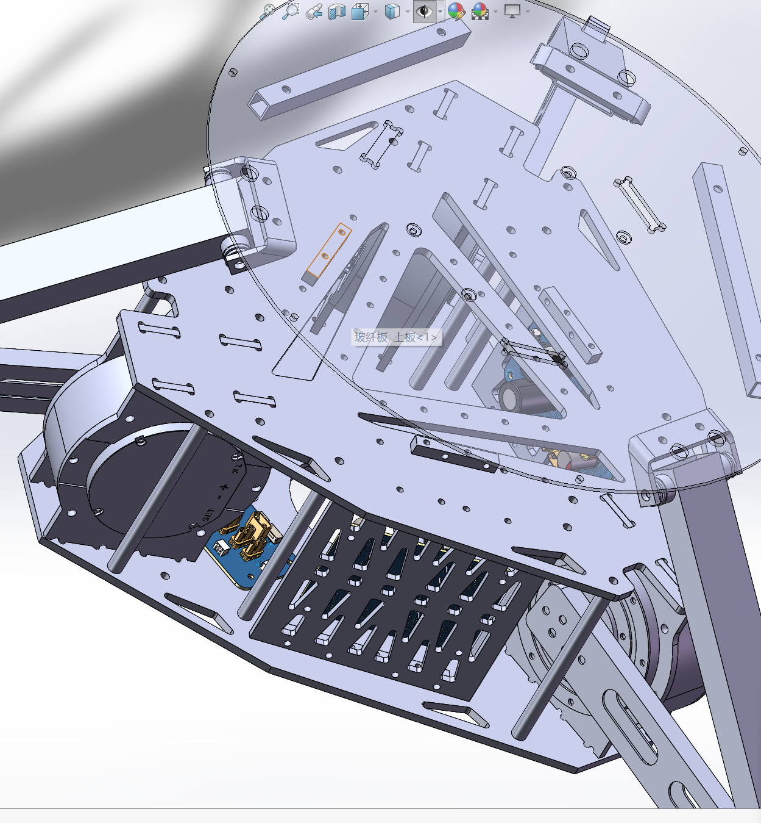
图5.4

5.5 运动链与关节轴系
运动链：
电机 → 1 号铝方管（主动臂，经电机自带螺纹固连于电机输出法兰）→ 法兰轴承 + 平面推力轴承铰接 → 2 号铝方管（从动臂）→ 同类铰接 → 钣金转接件 → 玻纤击球板（动平台/接球平面）
- 关节采用法兰轴承结合平面推力轴承的轴系：法兰轴承承担径向载荷并定心，平面推力轴承承担沿铰接轴的轴向窜动载荷，两者组合构成无背隙的滚动铰接副；
- 钣金件作为击球板与铝方管臂之间的转接件，解决板材与型材的连接问题；
- 击球板（动平台）为玻纤板，平面击球面满足规则合规性。

5.6 限位结构
为保证接球机构每次弹起排球的位置一致：
- 排球初始位置限位：接球机构上设置限位结构，约束排球在接球平面上的初始位置，消除来球放置偏差对弹起一致性的影响；
- Pitch 轴防碰限位：弹起排球后动平台（Pitch 轴）倾斜时，限位结构保证接球机构不会触碰其他重要构件，属于故障/极限姿态下的机械防护。

5.7 失败复盘：鱼眼轴承方案的舍弃
初版方案：Delta 关节间采用鱼眼轴承（杆端关节轴承），理由是成本低、耐冲击、安装宽容度高。
暴露问题：鱼眼轴承为球头—内圈滑动摩擦副，自身存在径向游隙；在反复冲击载荷下游隙进一步增大，形成关节背隙。三条运动链的背隙叠加，使动平台（接球平面）在每次击球瞬间的实际姿态（倾角、高度）不可复现——接球平面每次击打的幅度/姿态一致性无法保证，直接违背 5.1 的核心指标。
结论：舍弃鱼眼轴承，改用 5.5 的”法兰轴承 + 平面推力轴承”滚动铰接方案。经验教训：低成本元件的隐性游隙会在并联机构中被放大为末端姿态误差，对重复精度敏感的机构，关节选型应优先保证无背隙。
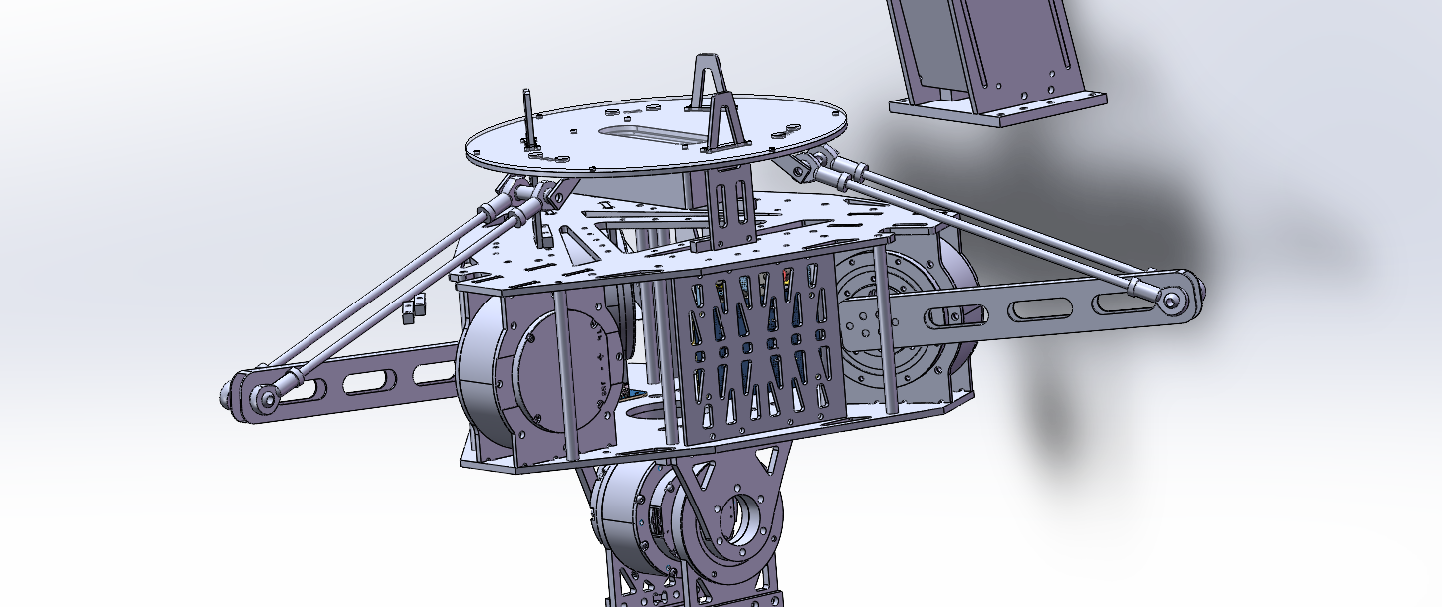 | 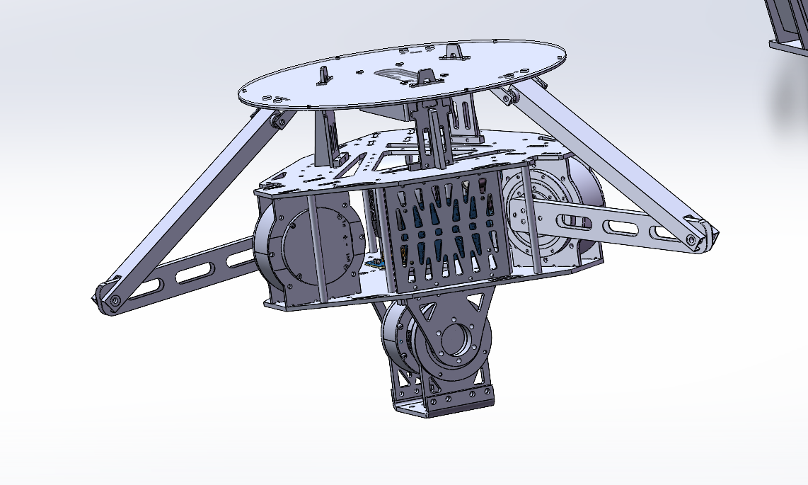
初版 鱼眼轴承 | 参赛版

5.8 改进方向：铝方管臂 → FR4 玻纤板臂
赛场暴露的问题：以铝方管作为机械臂臂体时，关节处可用的轴承安装空间受方管截面尺寸限制，只能选用小规格精密深沟球轴承，其额定动载荷低；经多轮高强度比赛的反复冲击后，小轴承滚道磨损，关节出现间隙，影响机构稳定性。
改进思路（参考借鉴其他优秀参赛队伍的 Delta 机械臂）：改用高强度 FR4 玻纤板（或者玻纤、碳板夹打印件）作为机械臂主体。板状臂体的表面积更大，轴承座布置空间充裕，可选用更大规格、更高额定动载荷的轴承，从根本上提升关节寿命；同时玻纤板的比刚度优秀，利于臂体轻量化。

第 6 章 电气与计算平台布置
- 计算平台：底盘装有一台 MINIPC，用于运行机器人算法（视觉处理、定位融合、运动规划）；
- 电气系统：电池、各分电板、稳压模块、控制电路板分置于底盘两侧电控区，与 Delta 基座电控仓分层布置；
- 供电：24 V 电池组配易插拔电池架；
- 通信：电机全部走 CAN 总线（DM 系列）/ 电调通信（C620），与上位机交互。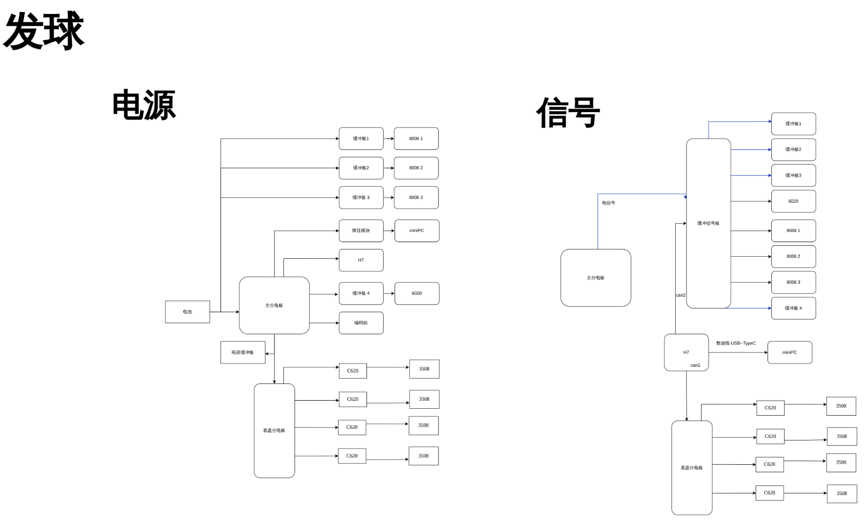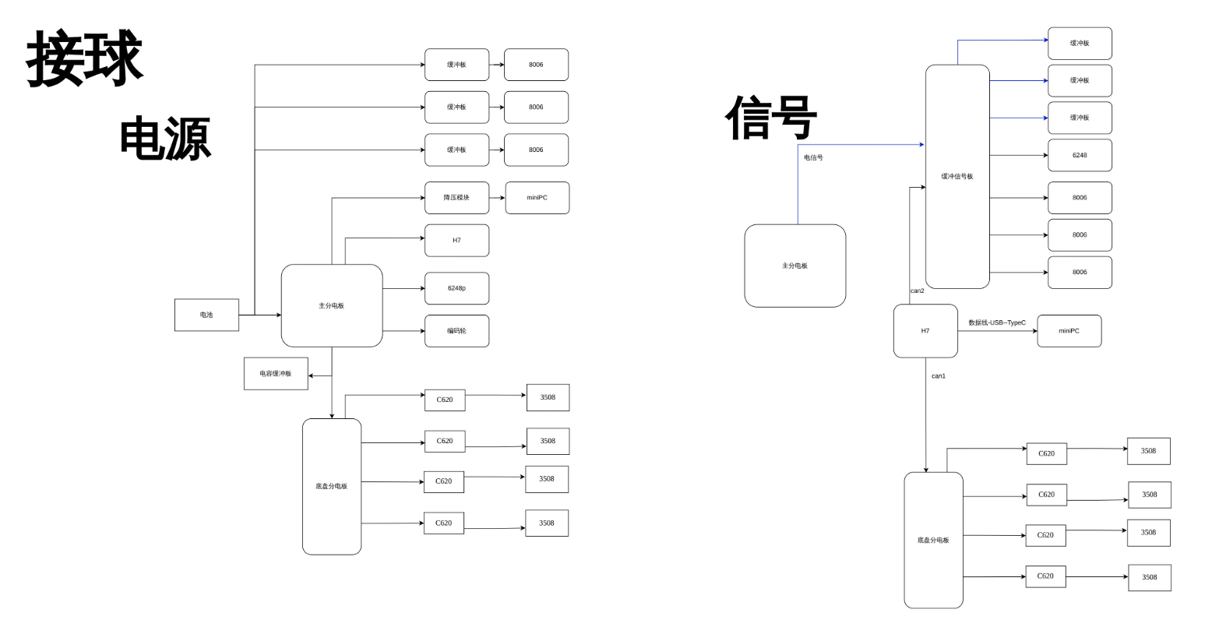

第 7 章 问题复盘与改进方向汇总
# | 问题 | 根因 | 对策 | 状态
1 | 初版棒槌接触面积小、配重不当、轴弯曲 | 设计欠校核 | 平面击球板结合双棒槌力偶结构 | 已解决
2 | 发球电机连续运转过热保护 | 按峰值扭矩选型、热裕量不足 | 双风扇风冷  （缓解）  电机重新选型按 RMS 扭矩校核（根治） | 部分解决，遗留
3 | 鱼眼轴承致接球姿态不一致 | 滑动副游隙形成关节背隙 | 更换法兰轴承 + 推力轴承滚动铰接 | 已解决
4 | 小规格轴承冲击下磨损 | 铝方管臂限制轴承选型空间 | 改 FR4 玻纤板臂 + 大规格轴承 | 改进中
5 | OPS 定位方案不成熟 | 定位轮打滑/累积误差 | 视觉 + 光流计融合定位，架高空间改作走线 | 已解决

第 8 章 R2 机器人简介与后续计划
R2 主要承担接住对方发球并击回的功能，因此无发球机构，仅保留 Delta 机械臂；为保证接球稳定性，R2 采用四臂 Delta 构型（四条运动链并联，动平台姿态约束更充分）。底盘、电控与 R1基本同源。R2 的详细机械结构报告将后续单独开源。

致谢与开源精神说明
本台机器人由李臻煜，陈毅东，田凌魁，刘建豪，叶晨阳，傅泽睿等同学参与设计、完善，感谢大家的陪它熬过的夜，为它掉过的头发，同时也感谢电控硬件算法同学做出的贡献，没有你们就没有浮舟湿地的R1，也就没有浮舟湿地的ROBOCON2026.

本台排球机器人的部分结构参考了其他优秀参赛队伍的开源方案，在此致谢。
【1】[RM2026-低成本3508P15.76减速箱开源(轻型/重型)] 青岛大学-未来
https://bbs.robomaster.com/article/713291?source=4
【2】【RM2022-步兵机器人机械结构开源】南京理工大学-Alliancehttps://bbs.robomaster.com/article/9132?source=4
我们也欢迎各队伍就发球电机热设计、Delta 关节轴承选型等问题与我们交流。

